INDICAÇÃO Nº 047/2010.

INDICAMOS A INSTALAÇÃO DE UMA ACADEMIA DE GINÁSTICA AO AR LIVRE NO BAIRRO JARDIM EUROPA, PARQUE ECOLÓGICO E NA PRAÇA DO GINÁSIO SORRISÃO.

LEOCIR FACCIO – PDT, e VEREADORES ABAIXO ASSINADOS, com assento nesta Casa, de conformidade com o Artigo 115 do Regimento Interno, requerem à Mesa que este Expediente seja enviado ao Exmo. Senhor Clomir Bedin, Prefeito Municipal, com cópias ao Senhor Elídio Farina, Secretário Municipal de Obras e Serviços Urbanos, ao Senhor Santinho Salerno, Secretário Municipal de Esporte e Lazer e ao Senhor Ednilson de Lima Oliveira, Secretário Municipal de Saúde e Saneamento, versando sobre a necessidade de instalação de academias de ginástica ao ar livre no Bairro Jardim Europa, no Parque Ecológico e na Praça do Ginásio Sorrisão.

J U S T I F I C A T I V A S

Considerando que grande parte de nossa população urbana é sedentária necessitando que se criem condições e motivação para a realização de atividades físicas, o que possibilitará melhoria na saúde e afetividade do cidadão, trabalhando assim a saúde preventiva, diminuindo outros gastos do Poder Público;

Considerando que muitos não têm condições de pagar uma academia para realizar atividades físicas direcionadas e localizadas;

Considerando que o Poder Público pode disponibilizar um especialista (professor de Educação Física e outros técnicos da área de saúde) para acompanhar em determinados horários a realização das atividades na academia ao ar livre;

Considerando que com esta academia estaremos oferecendo uma melhor qualidade de vida aos munícipes de Sorriso;

Considerando que a prática regular de exercícios físicos acompanha-se de benefícios que se manifestam sob todos os aspectos no organismo;

Considerando que a atividade física pode também exercer efeitos no convívio social do indivíduo, tanto no ambiente de trabalho quanto no familiar;

Considerando que a falta de aptidão física e a capacidade funcional pobre são umas das principais causas de baixa qualidade de vida, principalmente nos idosos;

Considerando que está mais do que comprovado que a população obtém benefícios da prática de atividade física regular tanto quanto os jovens, ela promove mudanças corporais, melhora a auto-estima, a autoconfiança e a afetividade, aumentando a socialização.

Considerando ser uma reivindicação da população de Sorriso;

Seguem as fotos em anexo dos locais indicados.

Câmara Municipal de Sorriso, Estado de Mato Grosso, em 18 de fevereiro de 2010.

LEOCIR FACCIO  Vereador PDT | LUIS FABIO MARCHIORO Vereador PDT | POLESELLO  Vereador PTB

CHACRINHA  Vereador PR | CHAGAS ABRANTES  Vereador PR | ROSEANE MARQUES DE AMORIM  Vereadora PR

PROFESSORA MARISA  Vereadora PSB | MARILDA SAVI  Vereadora PSB

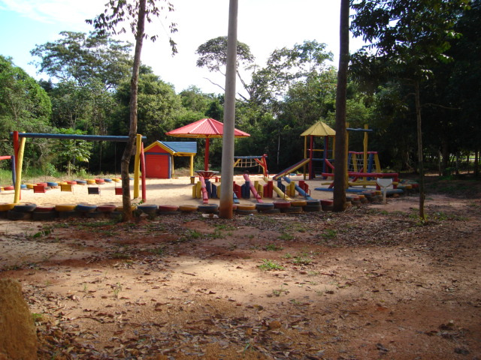

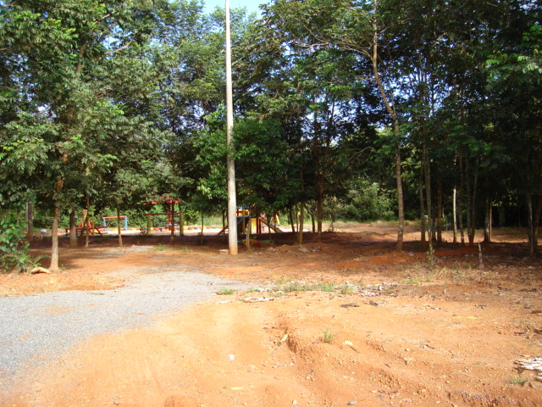
Parque Ecológico

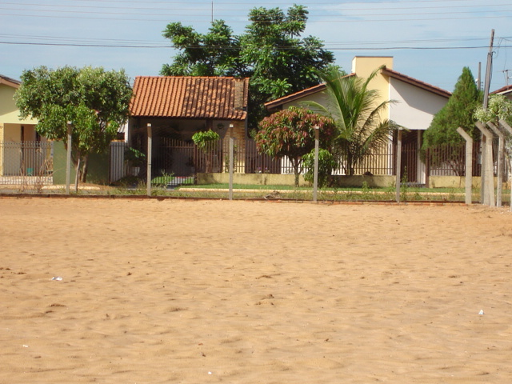
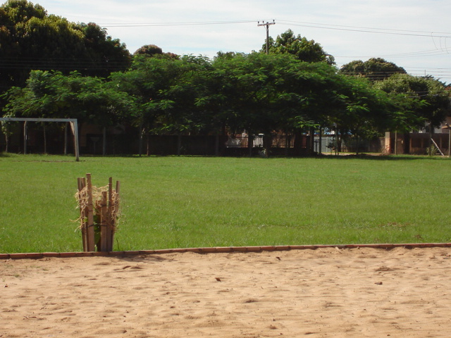
Jardim Europa
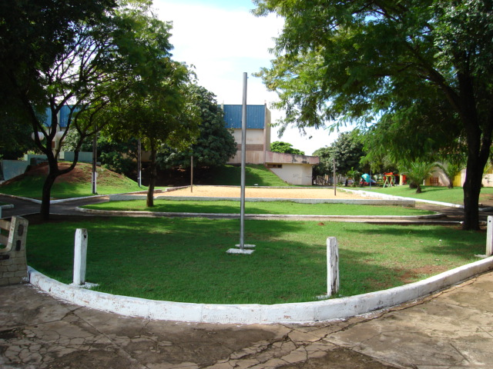
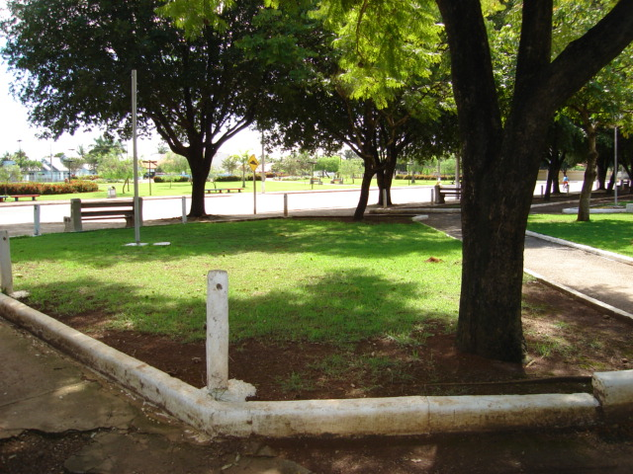
Ginásio Sorrisão

